CSS3 3D transform变换
首先，情感化认识
我觉得吧，要想理解一个东西，最好先有一些感性的认识。
认识的突破口：rotateX, rotateY, rotateZ
3D transform中有下面这三个方法：
rotateX( angle )
rotateY( angle )
rotateZ( angle )
理解了这三个方法，后面更难懂的perspective就好下手了，可以说是突破口！
rotate旋转的意思，rotateX旋转X轴，rotateY旋转Y轴，rotateZ旋转Z轴……
什么X轴/Y轴/Z轴，从现实世界找对应东西理解（参照下面人的旋转）：
邹凯的体操单杠运动是rotateX；
单杠
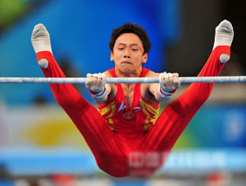
蔡依林姐姐的钢管舞是rotateY；
蔡依林-钢管舞
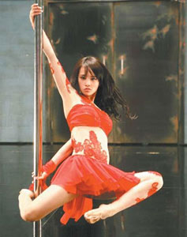
旋转飞刀的特技表演是rotateZ。
飞刀魔术
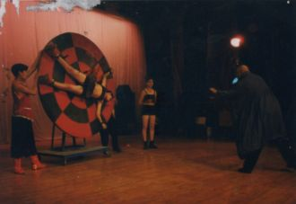
必不可少的perspective属性
perspective的中文意思是：透视，视角！
perspective属性的存在与否决定了你所看到的是2次元的还是3次元的，也就是是2D transform还是3D transform. 这不难理解，没有透视，不成3D.
我们初中学美术，或者学建筑的同学肯定接触过透视的一些东西：
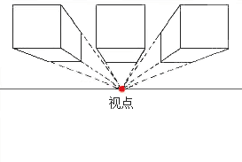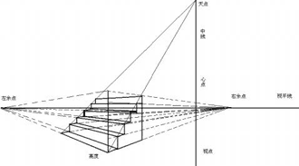
3D透视
不过，CSS3 3D transform中的透视的透视点与上面两张示例图是不同的：CSS3 3D transform的透视点是在浏览器的前方！
或者这么理解吧：显示器中3D效果元素的透视点在显示器的上方（不是后面），近似就是我们眼睛所在方位！
比方说，一个1680像素宽的显示器中有张美女图片，应用了3D transform，同时，该元素或该元素父辈元素设置的perspective大小为2000像素。则这张美女多呈现的3D效果就跟你本人在1.2个显示器宽度的地方(1680*1.2≈2000)看到的真实效果一致！！
1680宽度像素显示器与3D transform视角大小示意
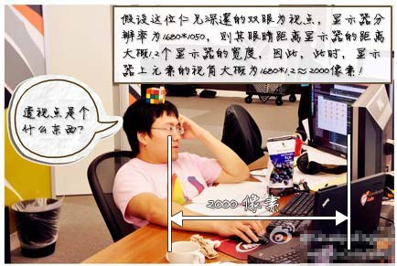
translateZ帮你寻找透视位置
如果说rotateX/rotateY/rotateZ可以帮助理解三维坐标，则translateZ则可以帮你理解透视位置。
我们都知道近大远小的道理，对于没有rotateX以及rotateY的元素，translateZ的功能就是让元素在自己的眼前或近或远。比方说，我们设置元素perspective为201像素，如下：
perspective: 201px;
则其子元素，设置的translateZ值越小，则子元素大小越小（因为元素远去，我们眼睛看到的就会变小）；translateZ值越大，该元素也会越来越大，当translateZ值非常接近201像素，但是不超过201像素的时候（如200像素），该元素的大小就会撑满整个屏幕（如果父辈元素没有类似overflow:hidden的限制的话）。因为这个时候，子元素正好移到了你的眼睛前面，所谓“一叶蔽目，不见泰山”，就是这么回事。当translateZ值再变大，超过201像素的时候，该元素看不见了——这很好理解：我们是看不见眼睛后面的东西的！
perspective属性的两种书写
perspective属性有两种书写形式，一种用在舞台元素上（动画元素们的共同父辈元素）；第二种就是用在当前动画元素上，与transform的其他属性写在一起。如下代码示例：
.stage {
perspective: 600px;
}
以及：
#stage .box {
transform: perspective(600px) rotateY(45deg);
}
CSS3 transform perspective两种书写形式
虽然书写的形式，属性名称不一致，但是，效果貌似是一样的~~果真是这样吗？？？
实际上不然，两个效果之所以会一样，是因为舞台上只有一个元素，因此，发生了巧合，其正好表现一样了。如果，如果舞台上有很多个元素，则两种书写形式的表现差异就会立马显示出来了！
理解perspective-origin
perspective-origin这个属性超级好理解，表示你那双色迷迷的眼睛看的位置。默认就是所看舞台或元素的中心。有时候，我们对中心的位置是不感兴趣的，希望视线放在其他一些地方。
下面为立方体的实际应用透视效果图：
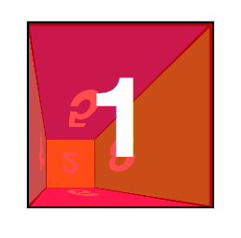
perspective-origin: 25% 75%;
立方体不同透视角度的效果
transform-style: preserve-3d
transform-style属性也是3D效果中经常使用的，其两个参数，flat|preserve-3d. 前者flat为默认值，表示平面的；后者preserve-3d表示3D透视。
preserve-3d符合我们真实世界的思维认识。
因此，基本上，我们想要根据现实经验实现一些3D效果的时候，transform-style: preserve-3d是少不了的。一般而言，该声明应用在3D变换的兄弟元素们的父元素上，也就是舞台元素。
实际应用-3D相册
结语
理论上，现实世界，及3次元世界中的各种有规律的运动效果都可以使用CSS3 transform 3D方法实现。文章最后的旋转木马效果可以说是各类千奇百怪效果中的沧海一粟~~其他各类有的没有的效果就靠你的大脑就构想了。至于实现嘛，理解了，也就都是小菜。但是，要是不理解，纯粹从网上copy些效果代码，那永远就是copy的命咯！

